«Примеры решения задач с параметрами (С5 ЕГЭ)»

Симакина Елена Анатольевна,
учитель математики МБОУ «Лицей»

Новомосковск
март 2014

Цели и задачи:
1) оказание практической помощи учителям математики в решении задач с параметрами;
2) создание банка методических материалов, которые могут быть использованы учителями в практической деятельности;
3) повышение педагогического и методического мастерства, развитие и поддержка новых технологий в организации образовательного процесса;
4) обмен педагогическим опытом.

Задачи с параметрами традиционно считаются наиболее трудными. Это связано с тем, что часто они являются исследовательскими, то есть при их решении надо не просто применить те или иные формулы, а найти те значения параметра, при которых выполнено некоторое условие для корней. При этом не всегда требуется искать сами корни, а бывает, что их и вовсе невозможно найти.
Единого «рецепта» решения задач с параметром не существует. Как это обычно бывает, задачи с параметром допускают весьма разнообразные способы решения. Наиболее распространенными из них являются:
- чисто алгебраический способ решения;
- способ решения, основанный на построении и исследовании геометрической модели данной задачи;
- функциональный способ, в котором могут быть и алгебраические, и геометрические моменты, но базовым является исследование некоторой функции.
Зачастую (но далеко не всегда) графический метод более ясно ведет к цели.
Далее рассмотрены некоторые способы решения заданий С5 , которые предлагались на ЕГЭ прошлых лет.

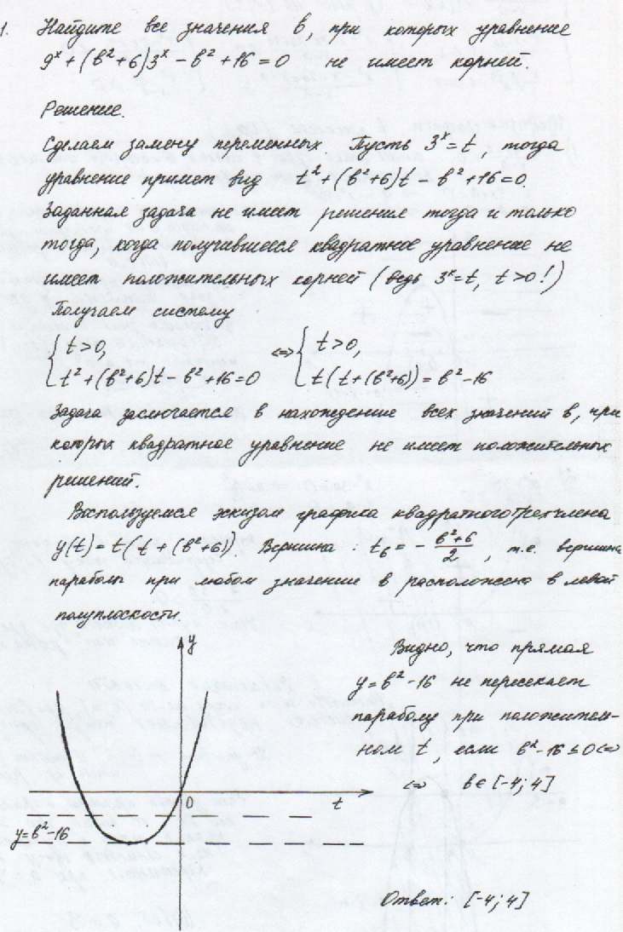

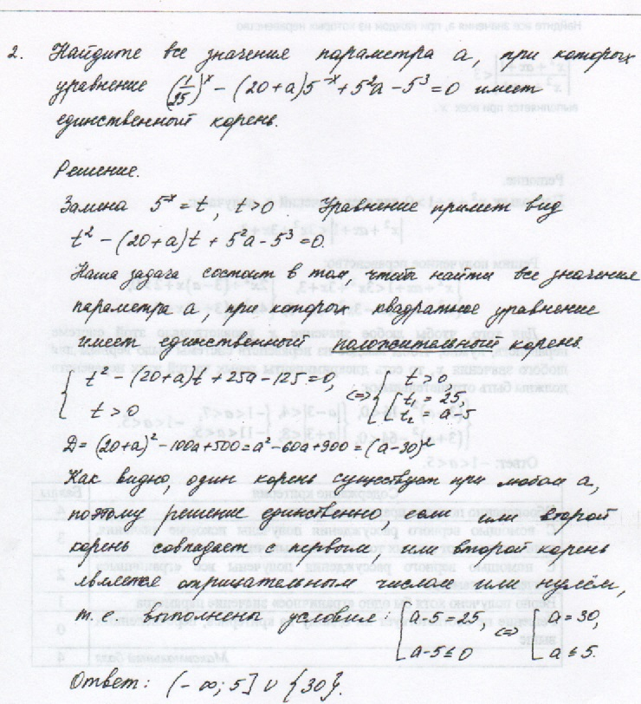

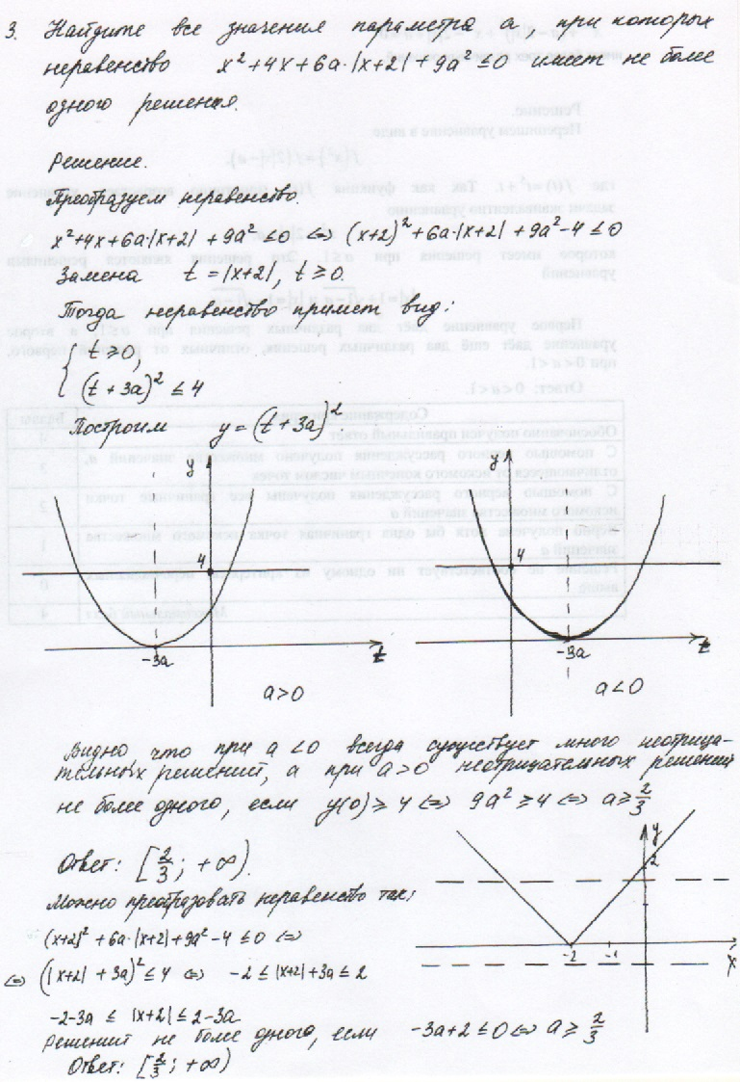

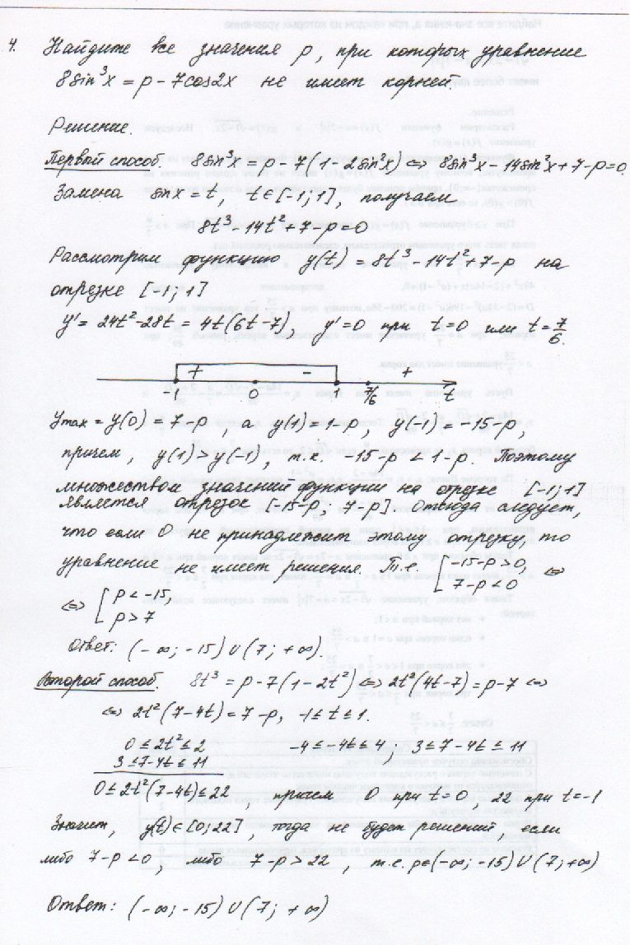

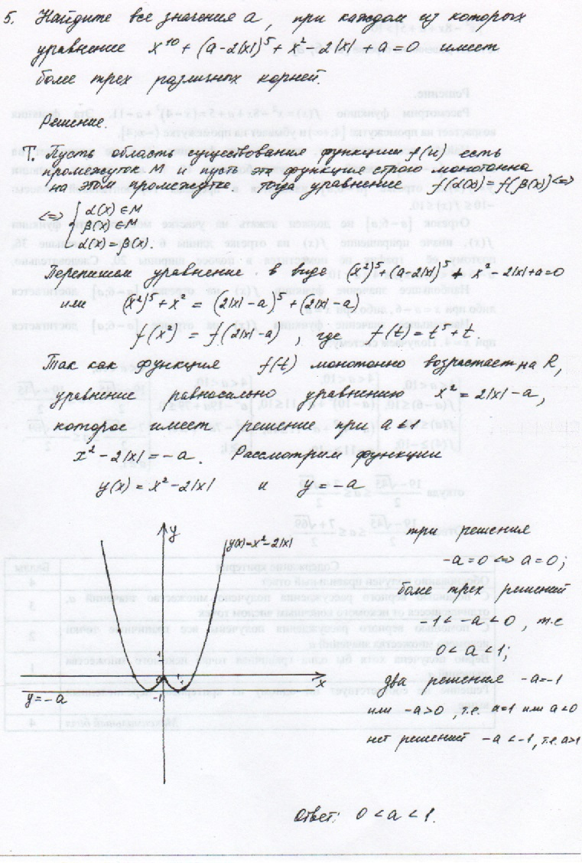

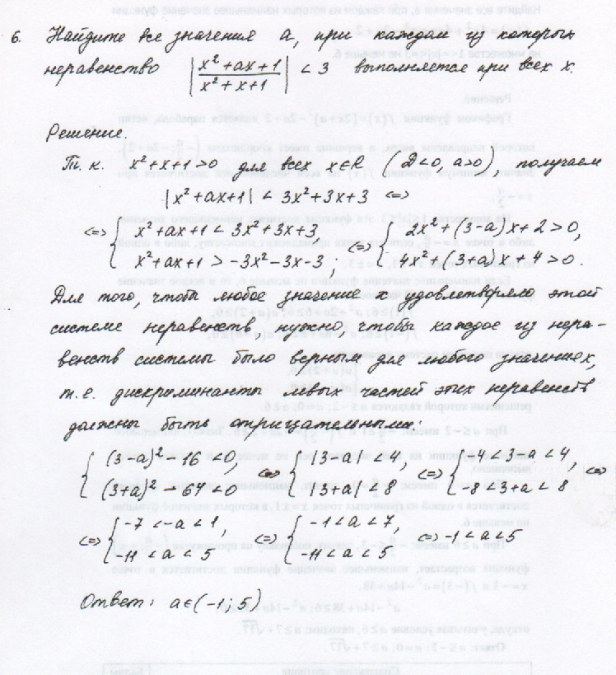

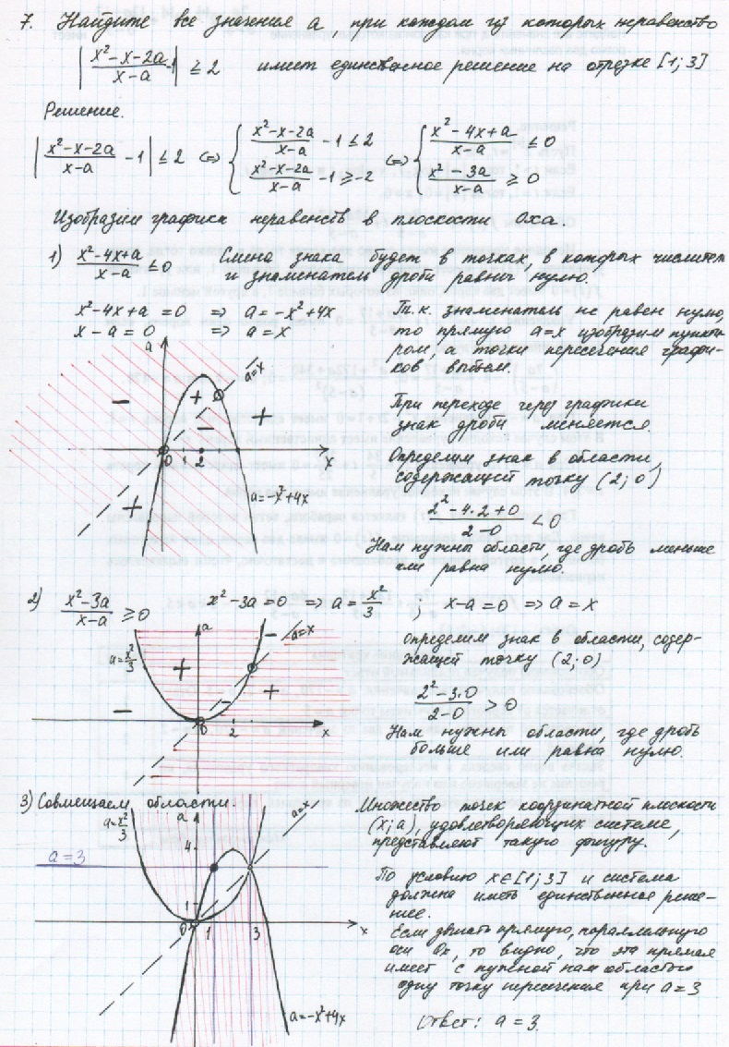

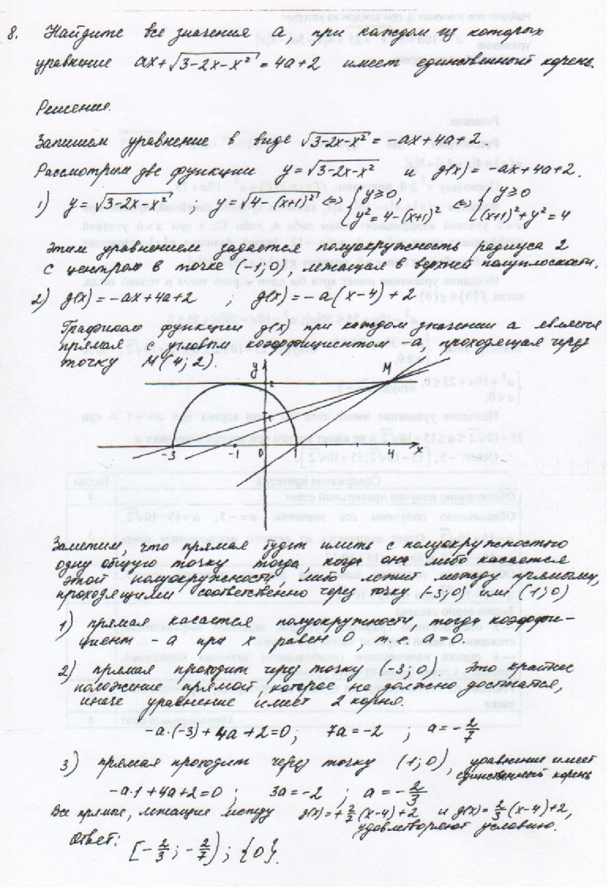

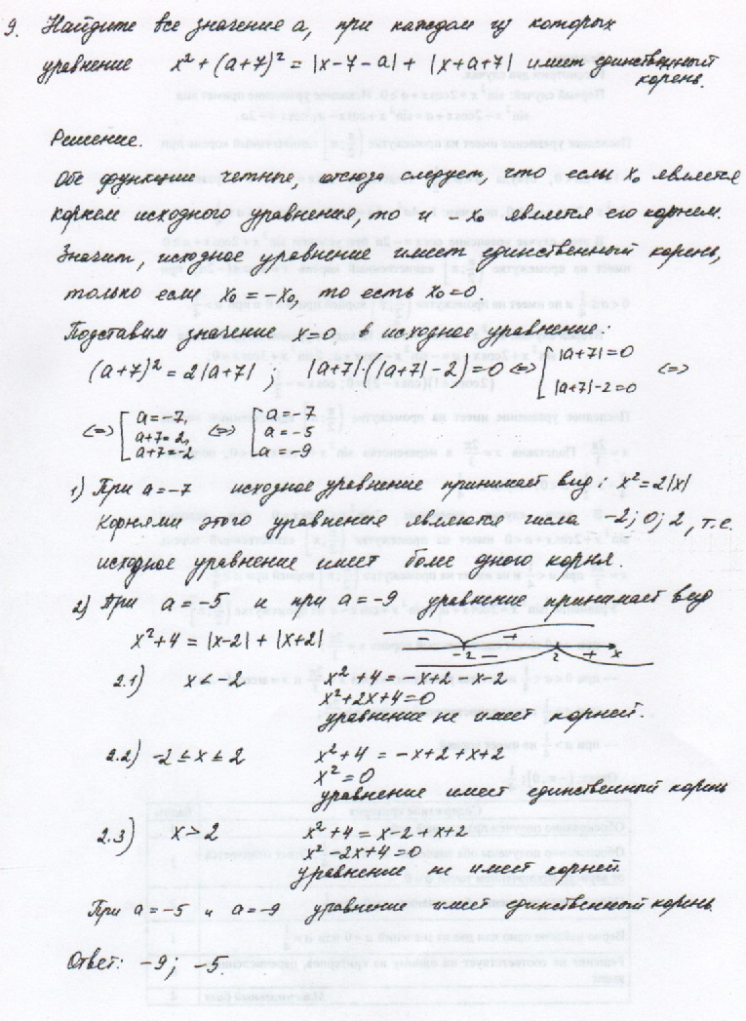

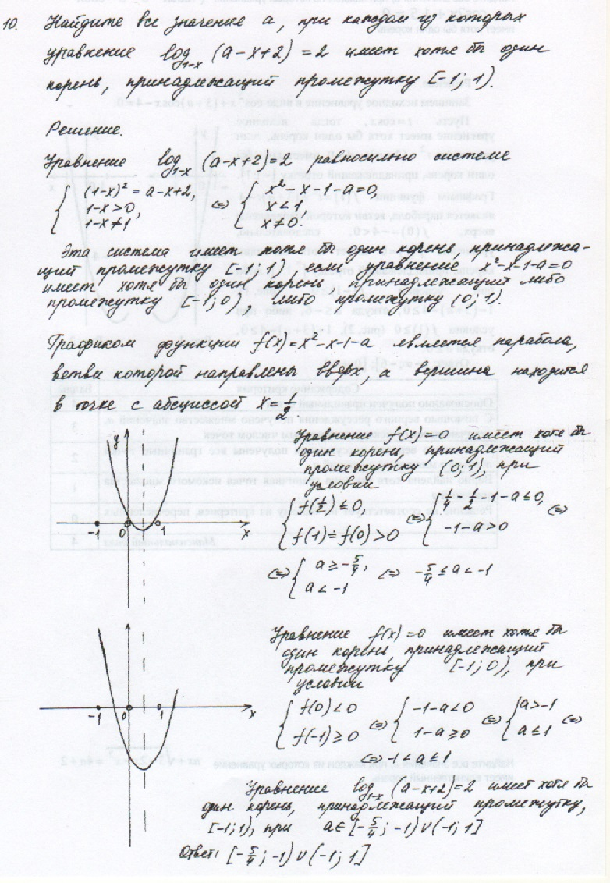

Заключение.
Выше разобранные задачи естественно не исчерпывают все возможные типы задач С5, которые могут быть предложены на экзамене. Показаны отдельные методические приемы решения задач данной направленности, которые могут быть использованы учителями математики при подготовке учащихся к успешной сдаче ЕГЭ.

Источники:
- Задачи с параметром. ЕГЭ. Математика / С.И. Колесникова. – М.: ООО «Азбука – 2000», 2013. (Серия «МФТИ помогает готовиться к ЕГЭ», выпуск 8)
- Математика – абитуриенту /В.В. Ткачук. – М.: МЦНМО, 2005.
- Корянов А.Г., Прокофьев А.А. Различные подходы к решению задач С5 ЕГЭ // Математика. М.: Издательский Дом «Первое сентября», 2011, №5
- Самое полное издание типовых ва- риантов реальных заданий ЕГЭ 2012: Математика / авт.-сост. И.Р. Высоцкий, Д.Д. Гущин, П.И. Захаров и др.; под ред. А.Л. Семенова, И.В. Ященко. – М.: АСТ: Астрель, 2011. – 93 с. – (Федеральный институт педагогических измерений).
- www.mathege.ru – Математика ЕГЭ 2012 (открытый банк заданий)
- www.alexlarin.net – сайт по оказанию информационной поддержки студентам и абитуриентам при подготовке к ЕГЭ, поступлению в ВУЗы и изучении различных разделов высшей математики

